Министерство культуры Краснодарского края
ГАУК КК "Кубанькино"

Тематическая кинопрограмма
"Я поэт, который прославит свою родину…", посвященная 80-летию со дня рождения
И.А. Бродского
в помощь методистам муниципальных кинотеатров Краснодарского края в работе со зрительской аудиторией старшего школьного возраста
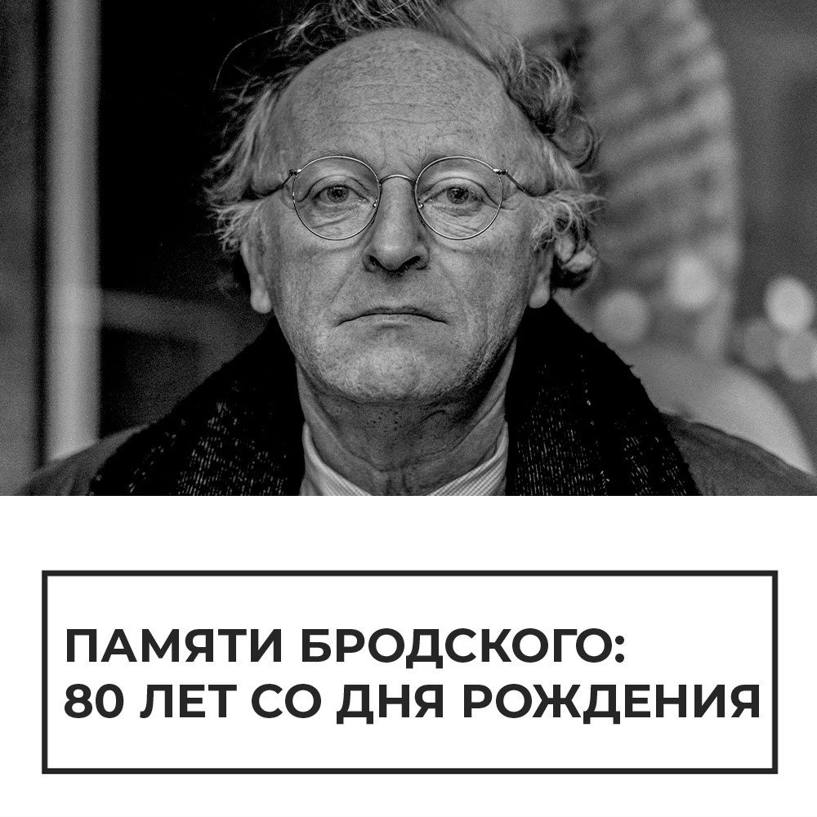

Краснодар 2020

"Я поэт, который прославит свою родину…" тематическая кинопрограмма по работе со зрительской аудиторией старшего школьного возраста, посвященная 80-летию со дня рождения И.А. Бродского – Краснодар, ГАУК КК "Кубанькино", 2020. – Эл. версия. – 15 с. – (В помощь методистам муниципальных кинотеатров Краснодарского края).

Автор-составитель: Ползикова А.А., методист методического отдела ГАУК КК "Кубанькино"

Рецензент: Князева Е.А., начальник методического отдела ГАУК КК "Кубанькино"

Предлагаемая программа подготовлена с целью воспитания любви и интереса к русскому языку, литературе и великому писателю нашей страны.

Программа предназначена методистам муниципальных кинотеатров Краснодарского края, будет полезна преподавателям средних общеобразовательных школ, лицеев, гимназий, высших учебных заведений и всем, кто интересуется литературой и кино.

© ГАУК КК "Кубанькино"

Краснодар, 2020

СЦЕНАРНЫЙ ПЛАН
проведения тематической кинопрограммы
"Я поэт, который прославит свою родину…",
посвященная 80-летию со дня рождения И.А. Бродского

Слайд 1
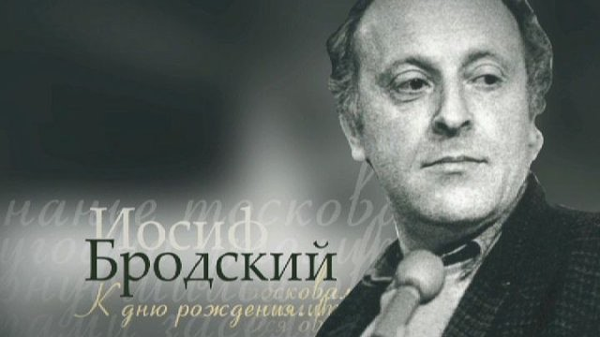

Ведущий: 24 мая 1940 года родился один из величайших поэтов 20 века - Иосиф Бродский. Сегодня, в его 80-ый день рождения предлагаем вспомнить этого удивительного человека.

Слайд 2

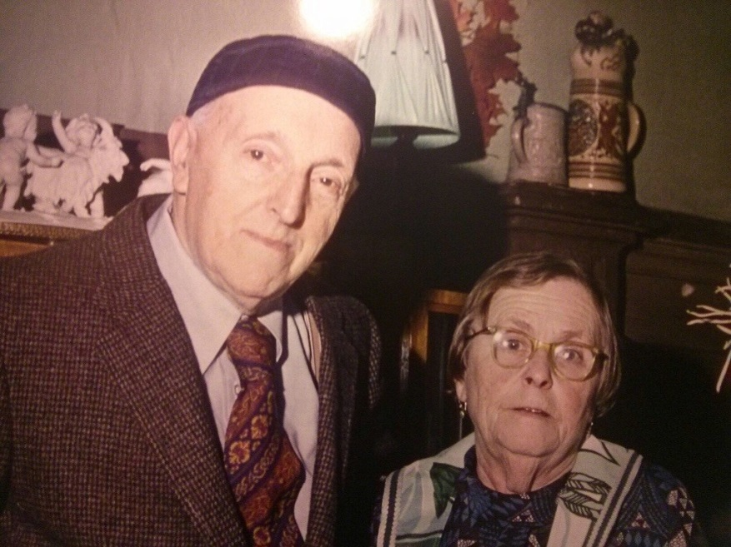

Ведущий: Иосиф Бродский родился 24 мая 1940 года в Ленинграде в еврейской семье. Отец, капитан 3-го ранга ВМФ СССР Александр Иванович Бродский (1903-1984), был военным фотокорреспондентом, после войны поступил на работу в фотолабораторию Военно-морского музея. В 1950 году демобилизовался, после этого работал фотографом и журналистом в нескольких ленинградских газетах. Мать, Мария Моисеевна Вольперт (1905-1983), работала бухгалтером.

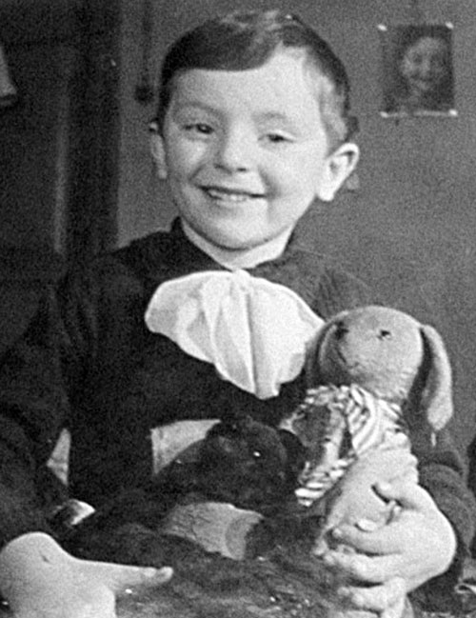
Слайд 3

Ведущий: Детские годы Иосифа пришлись на войну, блокаду, послевоенную нищету и безотцовщину. После зимы 1942 года, проведенной в блокадном Ленинграде, мама забрала сына и эвакуировалась в Череповец.
Вернулись они в 1944-м, и спустя три года мальчик пошел в школу. За семь лет, что он там проучился, он успел сменить четыре школы, и ни в одной из них не задерживался надолго. После седьмого класса подавал документы в морское училище, но его не приняли.

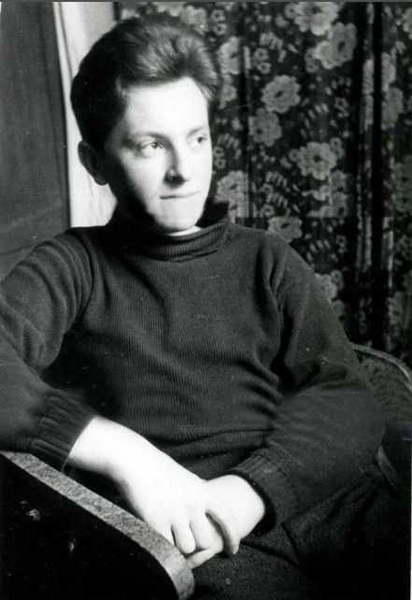
Слайд 4

Ведущий: В 1955-м, когда ему было всего 15, парень бросил школу. Он как раз перешел в восьмой класс, но учиться не стал, ушел на завод "Арсенал", где поступил в ученики к фрезеровщику.
Такое решение он принял частично из-за проблем в школе, но в основном им двигало желание помочь своей семье материально. У него появилось желание выучиться на проводника, но эта затея провалилась. Позже одаренный юноша увлекся медициной, даже начал работать в морге, но быстро перегорел. В его трудовой биографии была также работа истопника в котельной и матроса на маяке.

Слайд 5

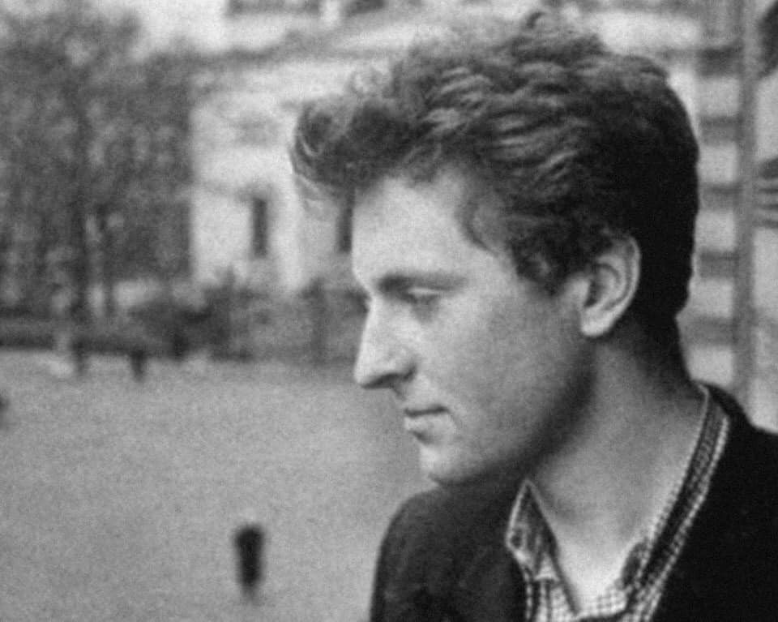

Ведущий: Профессии менялись, а вот пристрастия Бродского оставались прежними. Он любил читать и читал запоем все, что попадалось. Очень любил стихи и трактаты по философии. По словам самого Иосифа Бродского, первые в своей биографии стихи он написал в возрасте 16 лет. Его перу принадлежат поэмы "Памятник Пушкину", "Рождественский романс", "От окраины к центру".
На молодого и перспективного поэта огромное влияние оказало творчество Ахматовой, Мандельштама, Цветаевой и Пастернака.

Слайд 6

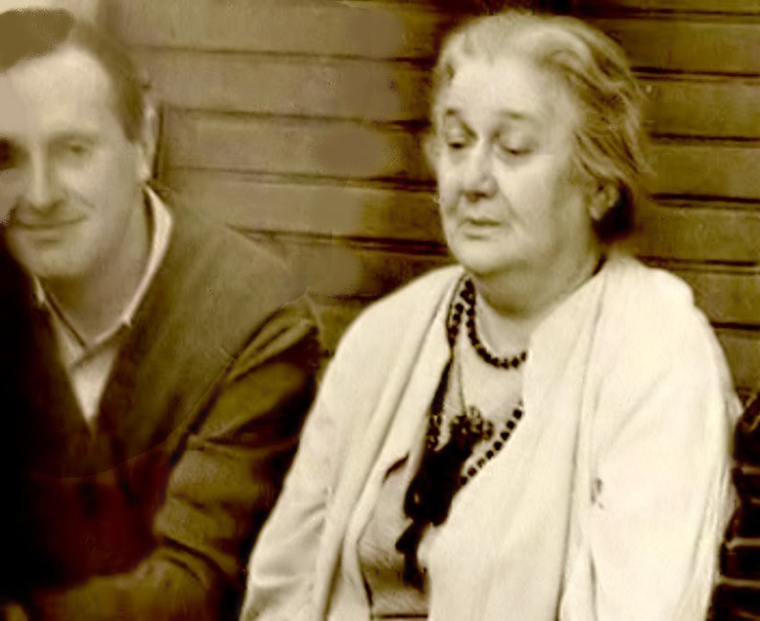

Ведущий: С Анной Ахматовой судьба свела Бродского в 1961-м. Известная поэтесса считала молодого литератора очень талантливым, пророчила ему большой успех и старалась всячески его поддержать. Иосиф не просто любил творчество Ахматовой, он восторгался ею как человеком.

Слайд 7
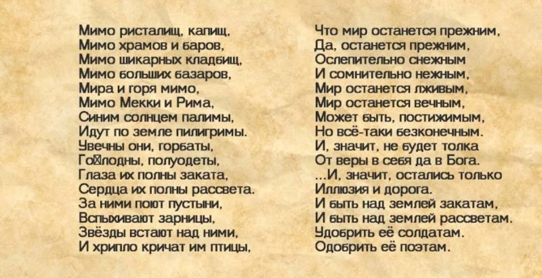
Ведущий: Первый стих Бродского, который пришелся не по душе властям страны Советов назывался "Пилигримы" и вышел в 1958-м. Вслед за этим появился еще один – "Одиночество". В нем раздумья поэта о том, что происходит в его жизни и как дальше жить, когда двери печатных изданий закрываются у тебя перед носом.

Слайд 8
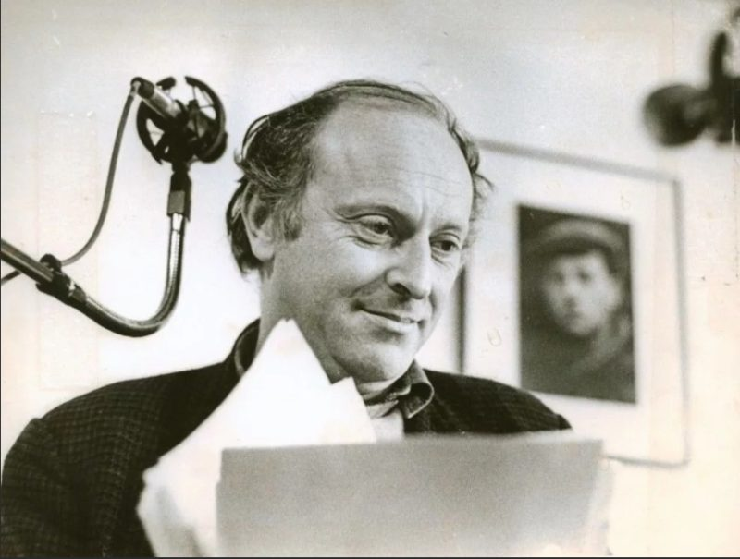
Ведущий: Зимой 1960 г. Иосиф Бродский принял участие в "Турнире поэтов". Он прочитал свое знаменитое стихотворение "Еврейское кладбище", которое сразу же вызвало бурную реакцию в обществе. Он услышал в свой адрес множество несправедливой критики и саркастических обвинений. Спустя 3 года в советских газетах начали появляться статьи, клеймившие Бродского за паразитический образ жизни. Советские журналисты намеренно вырывали фразы из контекста произведений, чтобы как можно сильнее оскорбить и оклеветать его. С каждым днем обстановка все больше накалялась. В итоге, в 1964 г. в газете "Вечерний Ленинград" были напечатаны письма "недовольных граждан", осуждавших творчество поэта. Через месяц Иосифа Бродского арестовали по обвинению в тунеядстве.
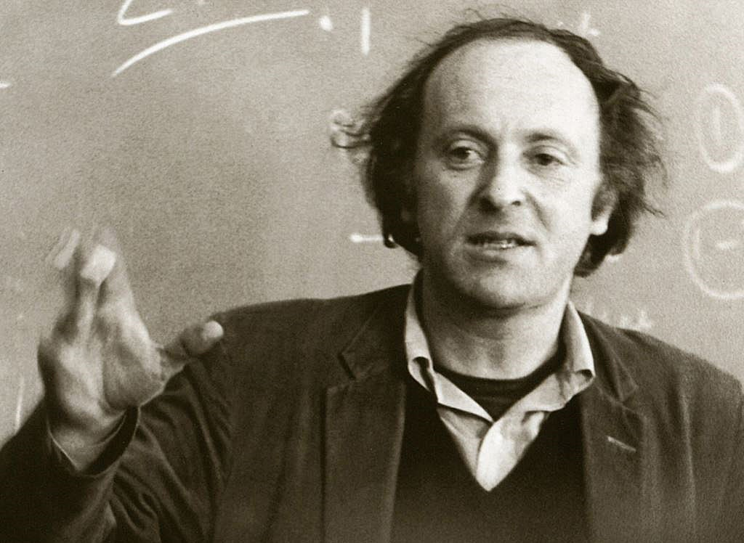
Слайд 9

Ведущий: Спустя один день поэт чуть не умер в тюремной камере от сердечного приступа. Состояние поэта в то время нашло отражение в его стихотворениях – "Здравствуй, мое старение", "Что сказать мне о жизни?". Поэт очень тяжело переживал начавшуюся травлю. К тому же в то время у него произошло крушение личной жизни, от него ушла его любимая женщина – Марина Басманова. В полном отчаянии Иосиф даже хотел покончить жизнь самоубийством, но попытка оказалась неудачной.

Слайд 10
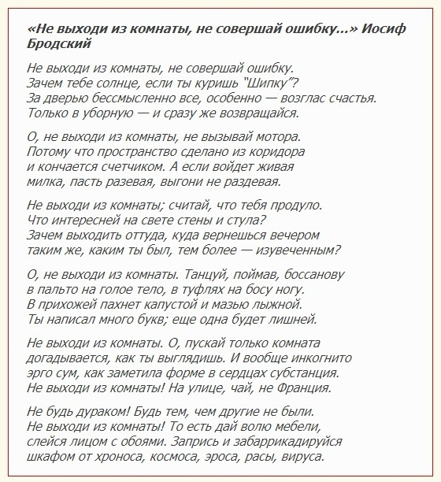
Ведущий: Оказавшись на свободе, Бродский по-прежнему слышал бесконечную критику в свой адрес. В 1970 г. из-под его пера вышло очередное стихотворение "Не выходи из комнаты". В нем говорилось о том, какое место играет человек в политической системе СССР. Тем временем гонения продолжались, и в 1972 г. Бродскому пришлось сделать выбор: лечь в психиатрическую больницу или покинуть Советский Союз. До этого у Бродского уже был опыт пребывания в "психушке", и он был твердо уверен, что там намного ужаснее, чем в тюрьме. Иосиф Бродский согласился на эмиграцию. В 1977-м он переехал в Штаты и вскоре стал американским подданным.

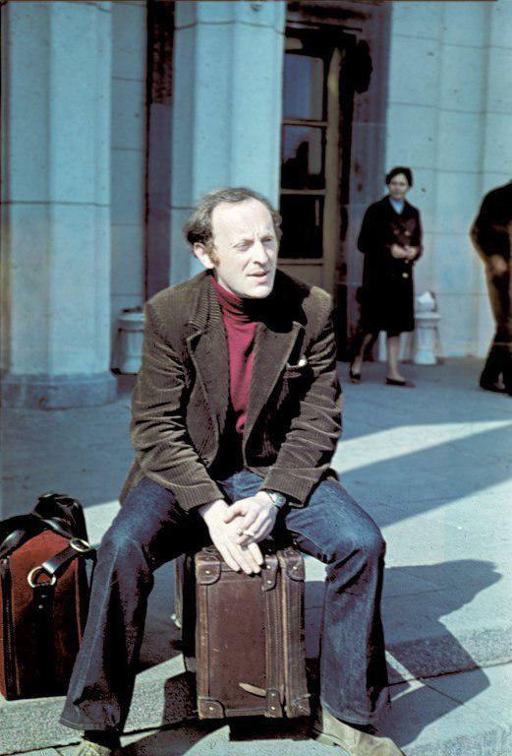
Слайд 11

Ведущий: Перед тем, как уехать на чужбину, Иосиф пытался достучаться до властей и выпросить разрешение остаться на родине. Он написал письмо генсекретарю Брежневу с просьбой оставить его в стране как переводчика. Однако его послание так и осталось без ответа.
За границей Бродский был участником Международного поэтического фестиваля в Лондоне. Преподавал историю русской литературы и поэзию в трех американских университетах. Его сразу взяли в Мичиганский, потом в Колумбийский и Нью-Йоркский университеты. Одновременно с этим он продолжал писать. Бродский стал автором эссе, которые выходили на английском языке. Был переводчиком поэзии Набокова с русского на английский язык. В 1986-м поэт выпустил сборник стихов под названием "Меньше единицы", а спустя год был удостоен Нобелевской премии в области литературы.

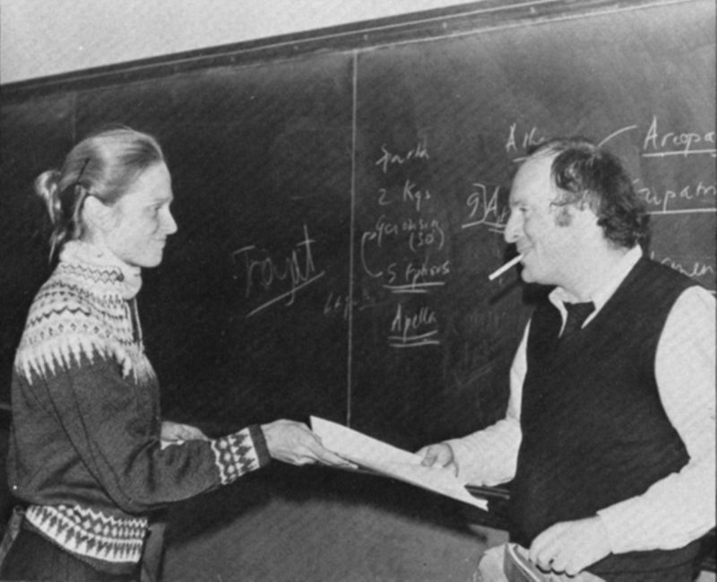
Слайд 12
Ведущий: С 1985 по 1989 годы Иосиф написал стихи "Представление" и "Памяти отца", а также эссе "Полторы комнаты". Эти поэтические строки и проза отразили всю его душевную боль, вызванную запретом приехать на родину, чтобы похоронить родителей. После начала перестройки отношение к Бродскому в Союзе кардинально изменилось. Во многих газетах и журналах появились его стихи. В 1990-м начали выходить сборники его стихов. Иосифа постоянно приглашали приехать в Россию, но он не спешил отвечать согласием, уж очень не хотелось поэту попасть в объективы журналистов и оказаться в центре внимания. Душевные переживания этого периода нашли отражение в произведениях "Письмо в оазис" и "Итака".

Слайд 13
Ведущий: Бродский был страстным любителем кошек. Он восторгался их грациозностью и говорил, что они просто не умеют некрасиво двигаться. Есть многочисленные фотографии, где поэт позирует с очередной Муркой на руках.

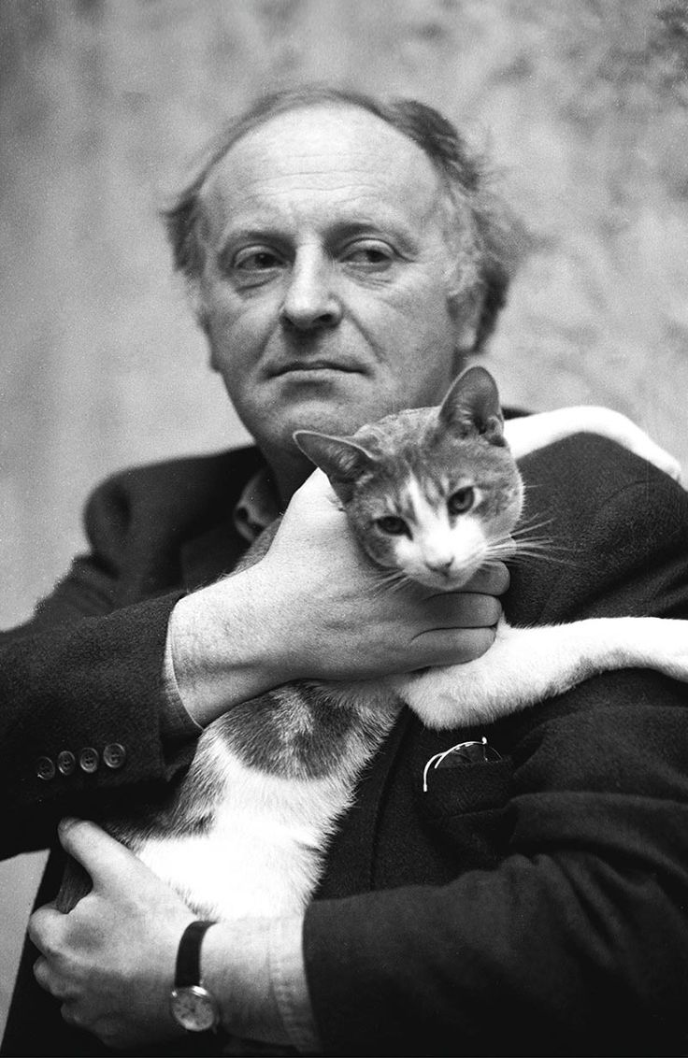

Слайд 14
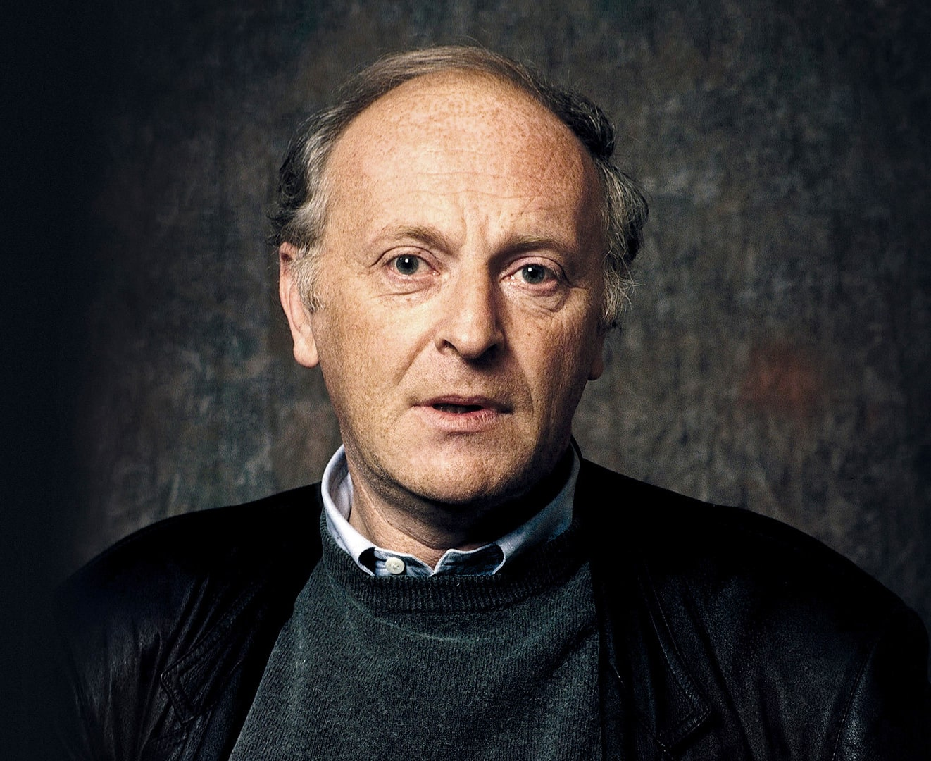

Ведущий: Диагноз стенокардия доктора поставили поэту еще в СССР. В 1978-м он перенес операцию в одной из американских клиник, после чего в Советский Союз было отправлено письмо, в котором содержалась просьба разрешить выезд за границу родителей поэта. Родители тоже не сидели сложа руки. Они двенадцать раз обращались с просьбой о выезде, но получали категорический отказ.
В 1964-1994-м годах Иосиф четыре раза попадал в больницу с инфарктом, однако родителей он так и не увидел. Мамы поэта не стало в 1983-м, спустя год умер и отец. Власти СССР так и не разрешили сыну похоронить родителей. Это обстоятельство очень сказалось на его здоровье. Накануне смерти он как обычно работал в своем кабинете, который находился на втором этаже дома. Когда утром супруга решила зайти к нему, она нашла его уже мертвым, лежащим на полу. Иосиф Александрович Бродский умер 28 января 1996 года в возрасте 55 лет. Причиной смерти стал пятый по счету инфаркт. С родителями ему так и не удалось увидеться.

Слайд 15
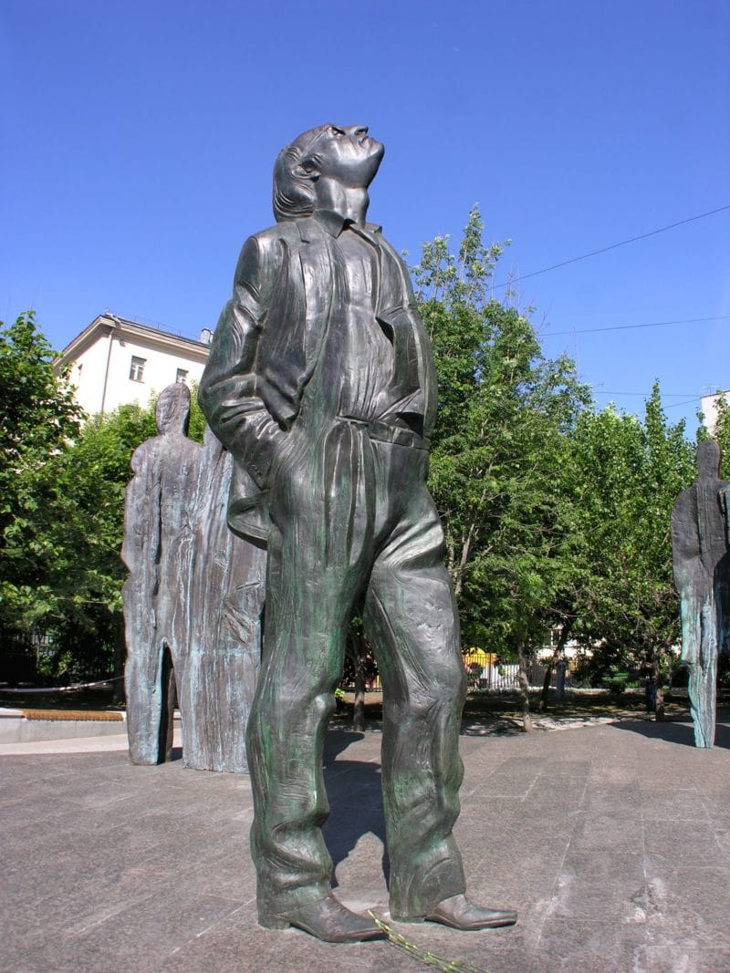

Ведущий: Первый памятник Иосифу Бродскому в России появился в 2005-м, в Санкт-Петербурге.

Викторина "Жизнь и творчество И.А. Бродского"

1. Год рождения Бродского:
а) 1940 +
б) 1945
в) 1935
2. Город рождения:
а) Киев
б) Ленинград +
в) Москва
3. Кем был отец поэта:
а) майор КГБ
б) врач
в) капитан ВМФ СССР +
4. Мать поэта работала:
а) бухгалтером +
б) врачом
в) юристом
5. В какой город во время блокады уехали мать и Иосиф:
а) в Владивосток
б) в Сугрут
в) в Череповец +
6. В каком году они вернулись в Ленинград:
а) в 1943
б) в 1944 +
в) в 1945

7. В каком году Бродский бросил учёбу в 8 классе школы:
а) 1957
б) 1956
в) 1955 +
8. Учеником кого поступил на завод писатель:
а) фрезеровщика +
б) столяра
в) слесаря
9. 1960 года состоялось первое крупное публичное выступление Бродского на “турнире”:
а) поэтов +
б) писателей
в) юмористов
10. В каком году поэт получил Нобелевскую премию:
а) 1988
б) 1987 +
в) 1986
11. В каком году скончался Бродский:
а) 1996 +
б) 1997
в) 1995

ВИДЕОМАТЕРИАЛЫ О ЖИЗНИ И ТВОРЧЕСТВЕ И.А. БРОДСКОГО

- Иосиф Бродский "Поэт о поэтах"
- https://youtu.be/M-92EWc4jFA
- Иосиф Бродский. Жизнь Замечательных Людей https://youtu.be/_iASYbTLjCo
- Бродский не поэт. Документальный фильм о жизни писателя. https://youtu.be/37sh0RWB0cg
- Иосиф Бродский читает стихотворение "Натюрморт", запись 1989 года https://youtu.be/9_Fdj95MWvU
- Иосиф Бродский читает стихотворение – "Ниоткуда с любовью" https://youtu.be/uNIMrKelriE
- Иосиф Бродский – "Не выходи из комнаты", читает автор. https://youtu.be/hnB_G0BNuBw
- Культ Личности. Иосиф Бродский.
https://youtu.be/TpFjZ_sLKSs
- Иосиф Бродский "Идеальный мир. Он не существует. Интересней жить в реальности, как..." https://youtu.be/hJVSeMzMHzY

После проведения тематической программы состоится показ отрывка из фильма "Две сестры и поэт" (12+) режиссера Р. Гаспарянца

